НЕМЕЦКИЙ ЯЗЫК

**Дата:** 10.05.2023

**Класс:** 3-А, 3-Б

**Тема:** Wir spielen und singen: (Fortsetzung)

**Цель:** совершенствование речевой компетентности учащихся.

**Ход урока**

1. **Организационный этап:** приветствие учителя, проверка ДЗ
2. **Основной этап:**
3. Выполняем упражнение (**№1)**
4. **Домашнее задание:** упражнение **№2**

**Упражнение №1: Напишите глагол sein в нужном лице и числе в настоящем времени.**

1. Sie … Ärztin. 2. Ich … Lehrer. 3. … er zu Hause? . 4. … ihr fleißig? 5. Das … mein Haus. 6. Dieters Bruder … groß. 7. Das … meine Eltern. 8. Wie alt … du? 9. Wie alt … Sie? 10. Ich … Fernstudent. 11. Wir … Fernstudenten.

**Упражнение №2: Напишите глагол sein в нужном лице и числе в настоящем времени.**

1. Dieser Junge … mein Freund. 2. Frau Müller, warum …Sie so traurig?   3. Ihr … nicht hoch.  4. Du …. krank. 5. Die Kinder …. klein. 6. Wir … Studenten. 7. Ich …. Lehrer.

Упражнение **№4**

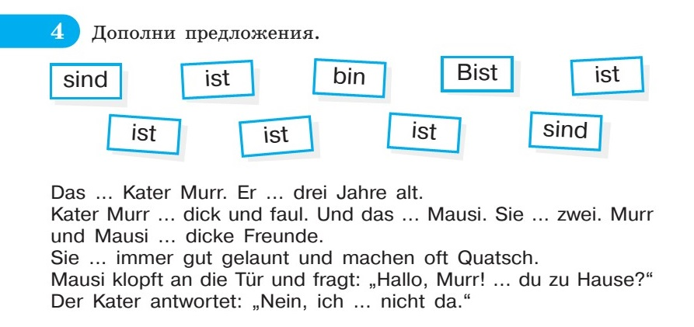

Работы присылать на почту: [vlserbskiy210@gmail.com](mailto:vlserbskiy210@gmail.com)